CÂU HỎI ÔN TẬP TẠI NHÀ KHỐI 6
Từ ngày 14/02/2020 đến 29/02/2020

CÁC EM HÃY THAM GIA CUỘC THI
“AN TOÀN GIAO THÔNG – CHO NỤ CƯỜI NGÀY MAI”
NĂM HỌC 2019 – 2020
Các em vào trang https://giaoducatgttrongtruonghoc.com.vn/
Để tham gia thi trực tuyến bên phần dành cho học sinh khối THCS nha!

A.TRẮC NGHIỆM VÀ BÀI TẬP ONLINE
Các em có thể làm bài tập trực tiếp trên máy tính hoặc điện thoại qua địa chỉ liên kết sau:
https://forms.gle/RJc5PrFjTn4QTCVBA
Hoặc quét mã Code QR:


B. BÀI TẬP VÀ TRẮC NGHIỆM
BÀI TẬP 5

- Tìm câu gõ đúng:
- trời nắng, ánh mặt trời rực rỡ c. trời nắng,ánh mặt trời rực rỡ
- trời nắng ,ánh mặt trời rực rỡ d. trời nắng , ánh mặt trời rực rỡ
- "D" là một
a Từ b. Ký tự c. Đoạn d. Câu
- Để tạo dòng văn bản sau “bài tập” thành “bài tập”
- Chọn và c. Chọn và
- Chọn d. Chọn
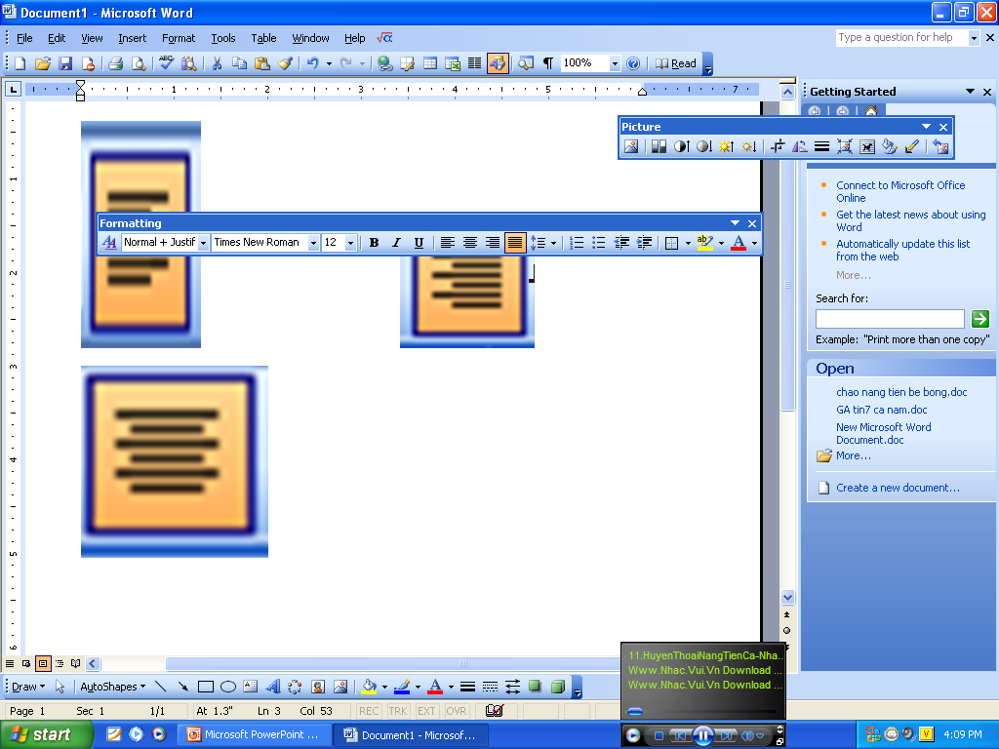
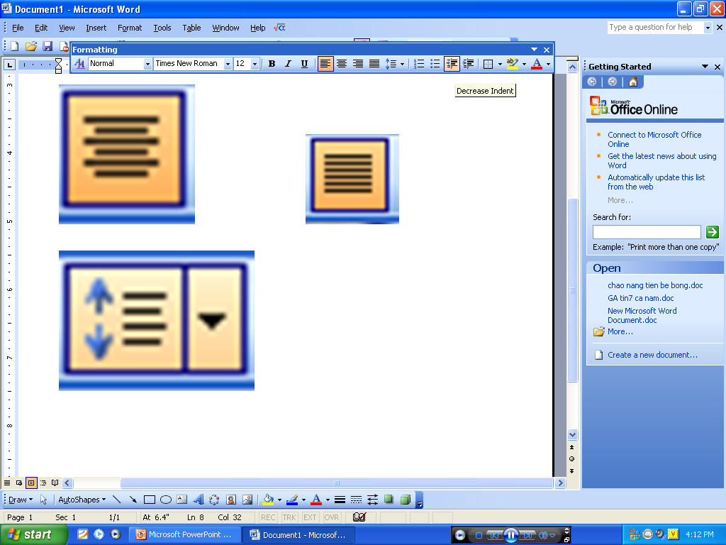
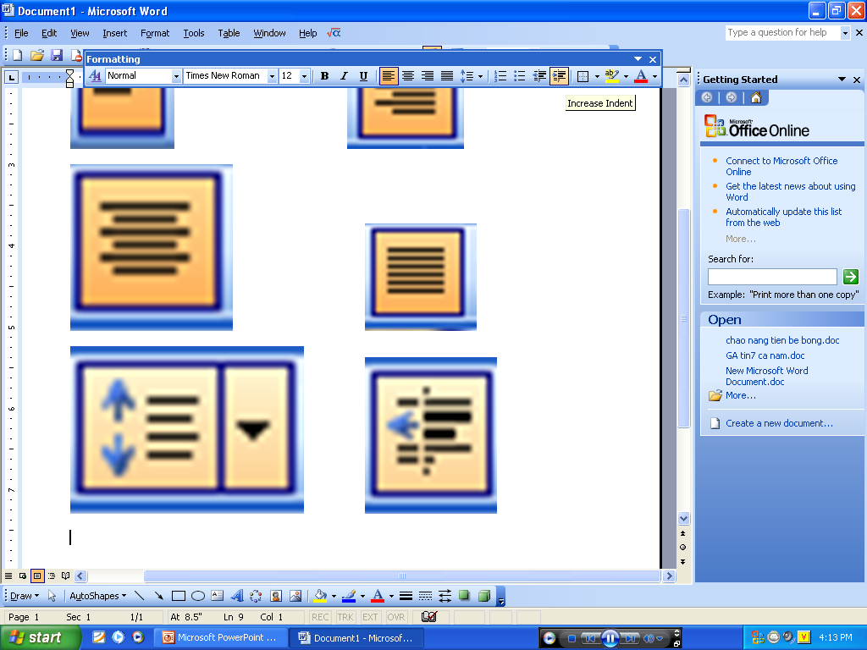
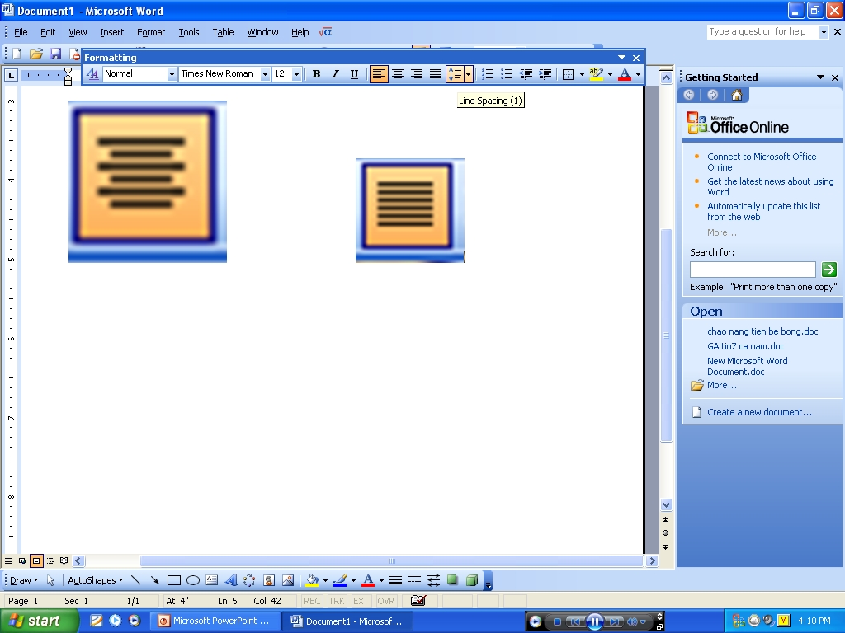
- Nút lệnh nào sau đây có chức năng giảm mức thụt lùi trái?
- b. c. d.
- Để in văn bản, ta sử dụng nút lệnh nào sau đây?
a. Save b. Print Preview and Print c. Open d. Close
- Nút lệnh nào có chức năng thay đổi khoảng cách giữa các dòng trong đoạn
- b. c. d.
- Sao chép đoạn văn bản ta thực hiện những nút lệnh sau:
- Cut sau đó Paste c. Cut sau đó Copy
- Paste sau đó Save d. Copy sau đó Paste
- Để định dạng văn bản chữ nghiêng ta chọn nút lệnh:
- b. c. d.
- Định dạng màu chữ ta chọn nút lệnh:
- b. c. d.
- Để định dạng văn bản chữ đậm ta chọn nút lệnh:
- b. c. d.
- Định dạng cỡ chữ cho văn bản ta chọn nút lệnh:
- b. c. d.
- Nút lệnh dùng để căn thẳng 2 lề văn bản:
- b. c. d.
- Muốn gạch chân những ký tự ta sử dụng nút lệnh:
- b. c. d.
- Nút lệnh nào sau đây có chức năng tăng mức thụt lùi trái?
- b. c. d.
- Để định dạng phông chữ ta sử dụng nút lệnh:
- b. c. d.
- Muốn di chuyển một cụm ký tự từ vị trí này sang vị trí khác ta thực hiện:
- Cut sau đó Paste c. Cut sau đó Copy
- Paste sau đó Save d. Copy sau đó Paste
- Nút lệnh dùng để căn giữa văn bản:
- b. c. d.
- Để mở văn bản đã được lưu trên máy tính, em sử dụng lệnh:
a. File Save b. File New c. File Open d. File Close
- Để lưu văn bản trên máy tính, em sử dụng lệnh:
a. File Save b. File New c. File Open d. File Close
- Để mở văn bản mới, em sử dụng lệnh:
a. File Save b. File New c. File Open d. File Close

BÀI TẬP 6
Bài tập điền vào chỗ trống

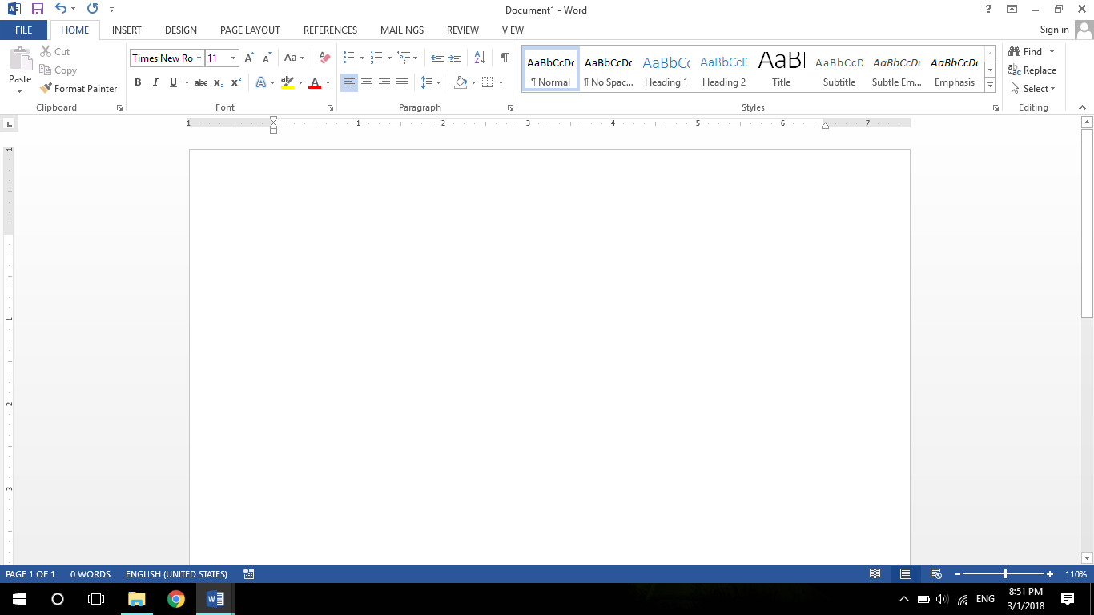
- Hãy cho biết công dụng các lệnh đánh số sau:
1
2
3
4
5
6

1.
2.
3.
4.
5.
6.

Câu 2: Hãy cho biết công dụng các lệnh đánh số sau:
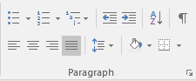
1…………………
2…………………
3…………………
4…………………
5…………………
6…………………
7…………………

Các em học sinh nghỉ học trong thời gian tránh dịch Covid-19 nên tranh thủ ôn bài cũ và xem bài mới (tài liệu học tập tin học 6 và SGK) tại nhà nhé!
Nhớ ăn uống nghỉ ngơi điều độ và bổ sung dinh dưỡng để giữ gìn sức khỏe.

